NOME DO CURSO: GESTÃO DA TECNOLOGIA DA INFORMAÇÃO

Nome: Vinicius Amaral Neves
Nome Da Disciplina: Rede De Computador
Titulo Do Trabalho: Ethernet: Tecnologia e Protocolos de Camada Física e de Enlace

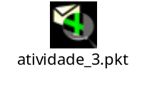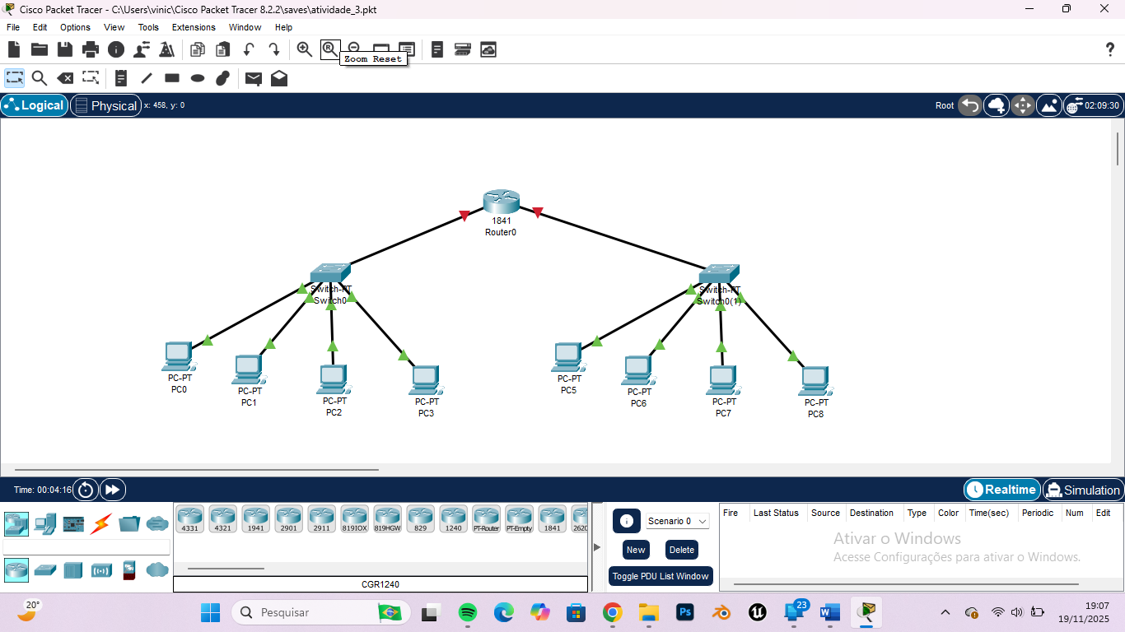
Introdução: conforme a atividade pedia um projeto no Cisco Packet Tracer com dois switches (Switch0 e Switch1) e quatro computadores (PC0, PC1, PC2, PC3) com o objetivo de configurar e testar e verificar se no fim deu certo
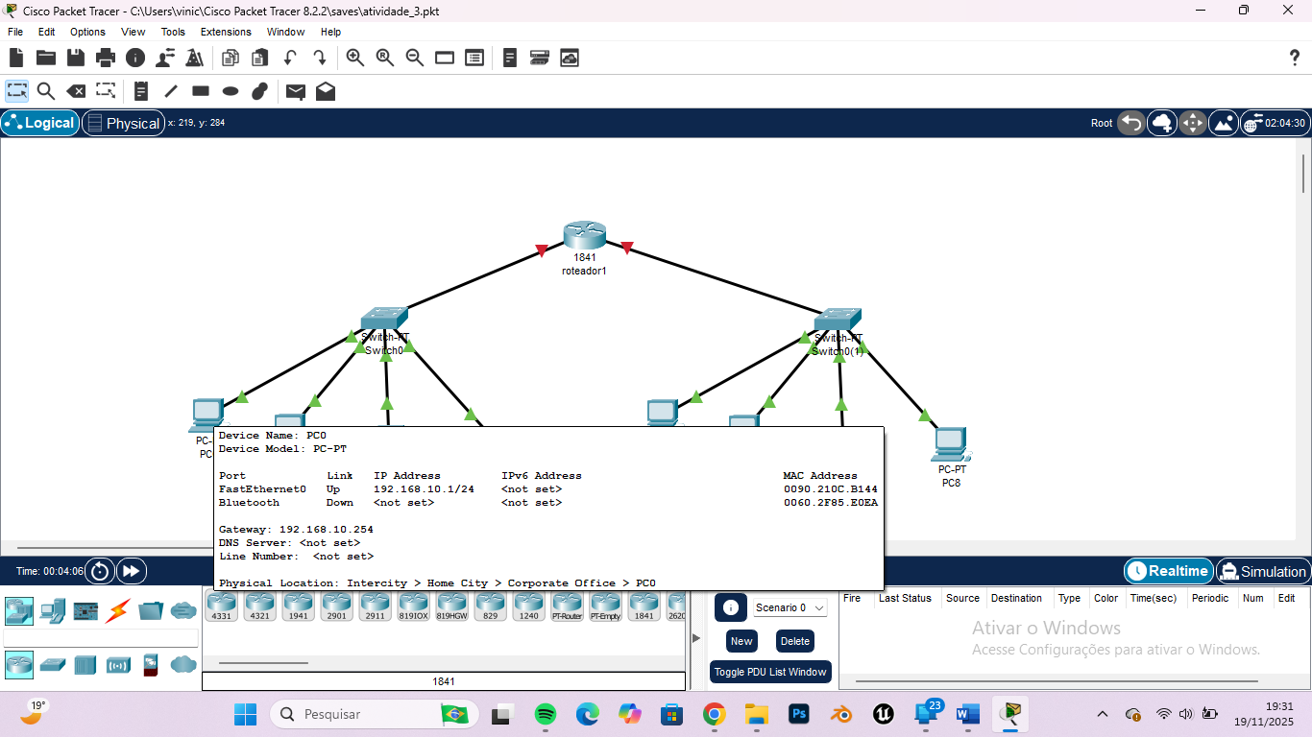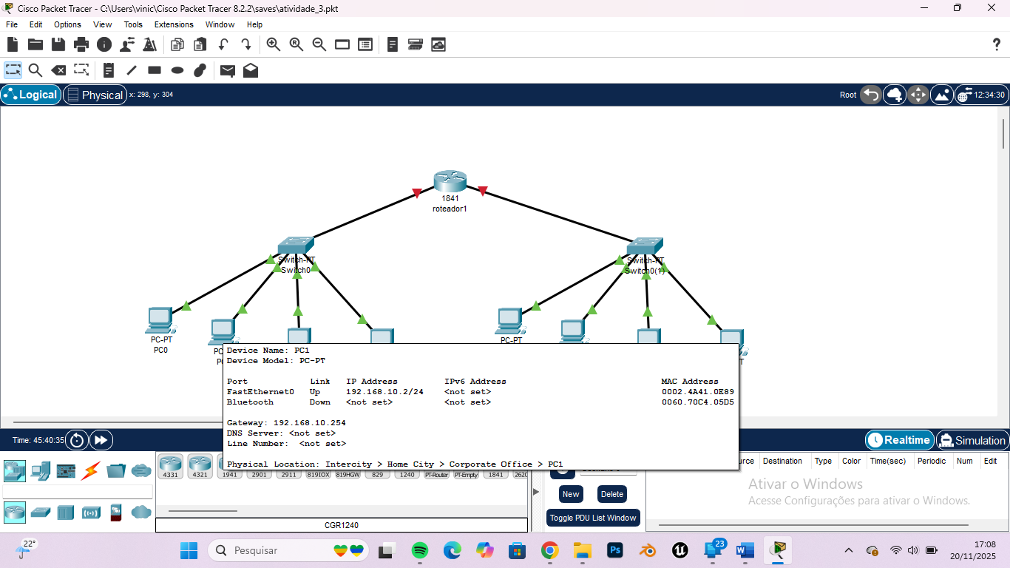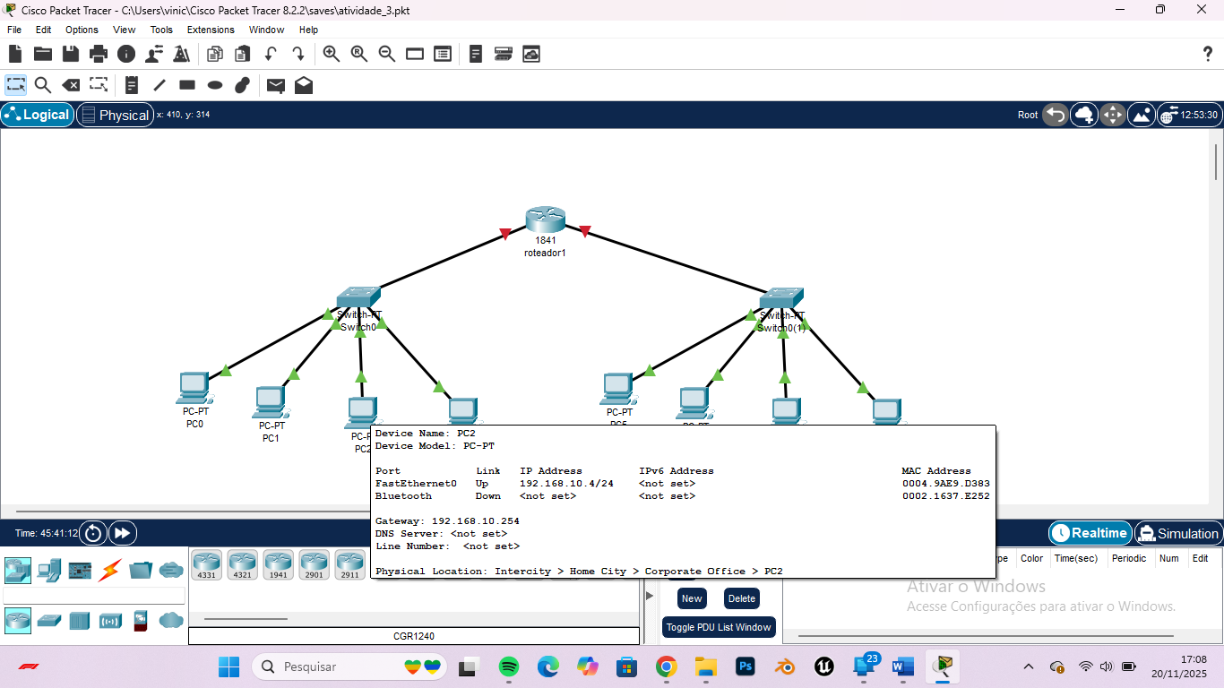
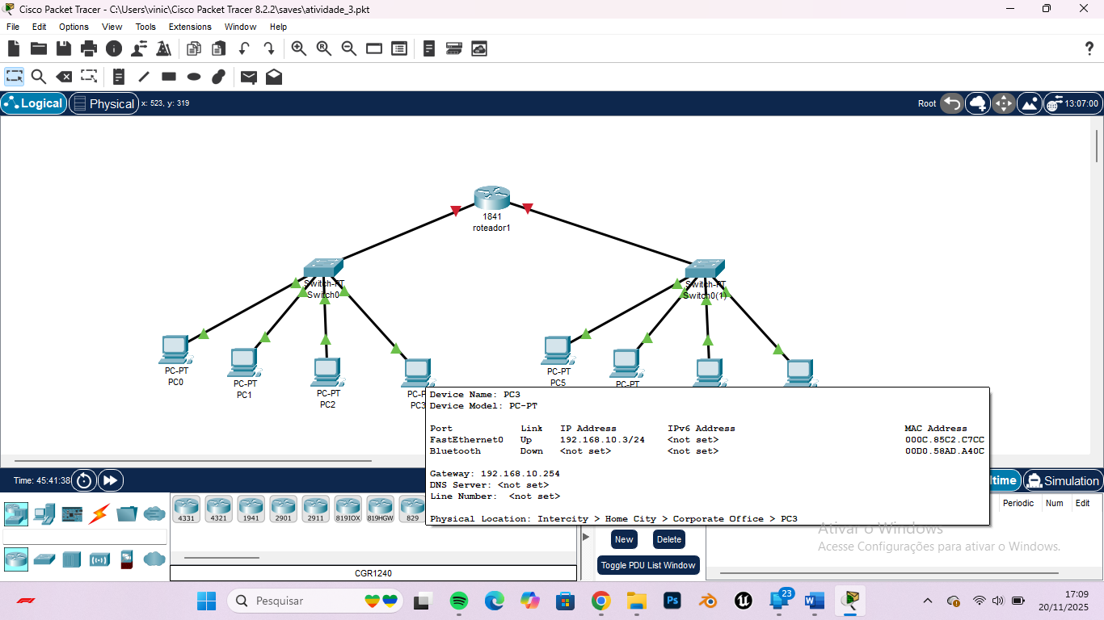
Primeiramente configurei os a parte dos computadores usando 192.168.10. na parte de endereço e apertando Enter em ambos e na parte de Gateway 192.168.10.254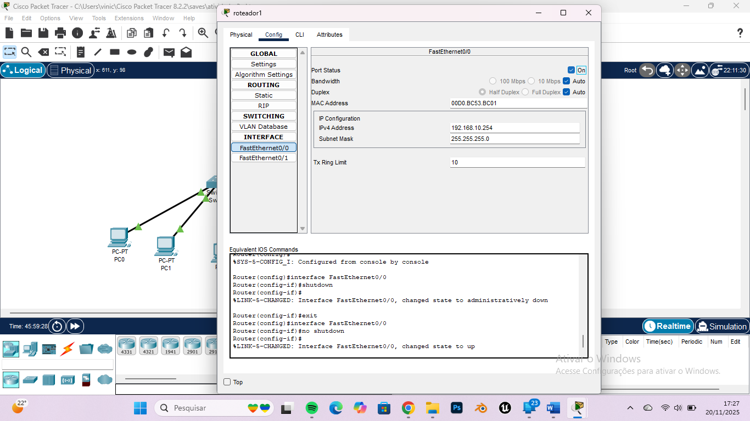
Já em sequência na parte do roteado habilitei na opção on e coloquei no endereço 192.168.10.254 o mesmo Gateway das máquinas
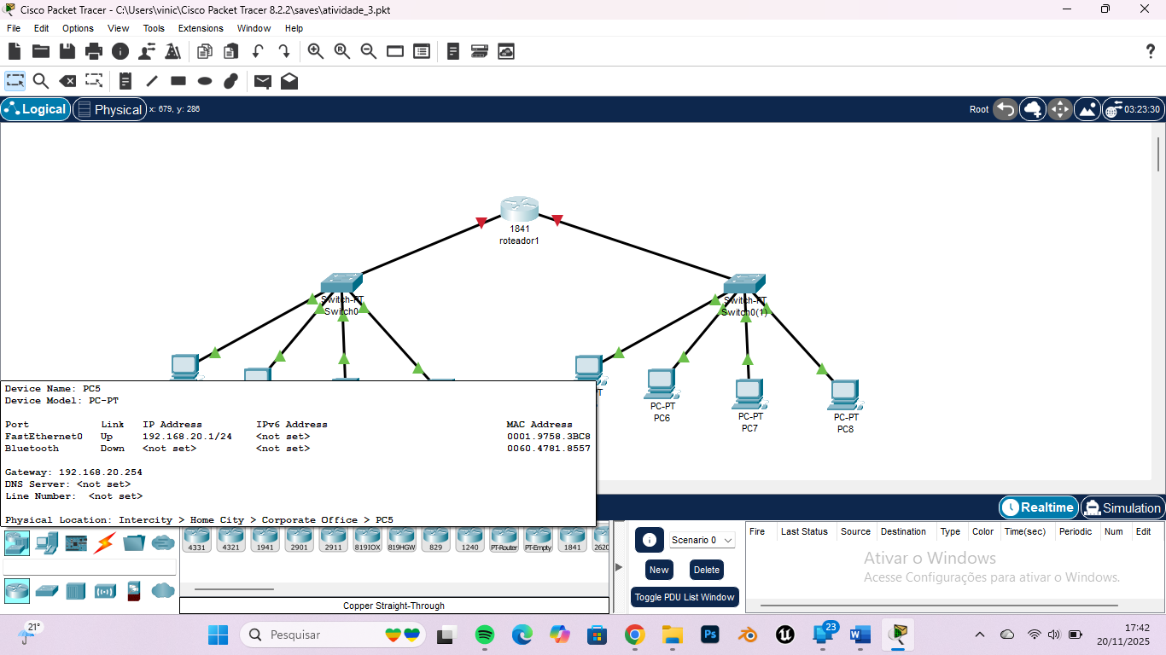
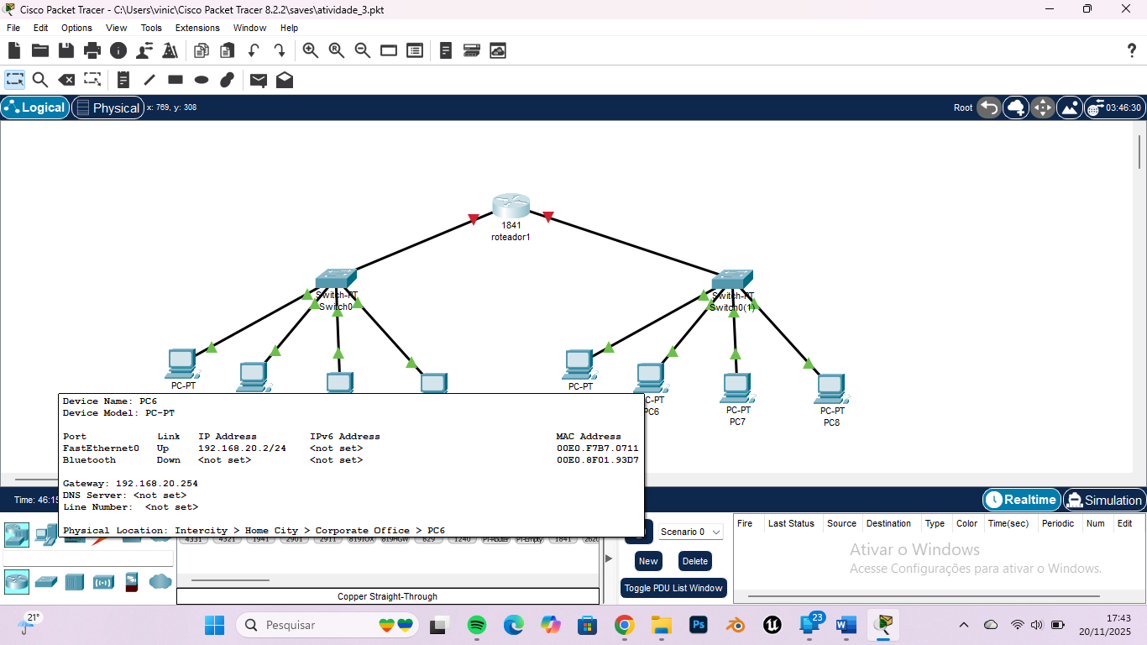
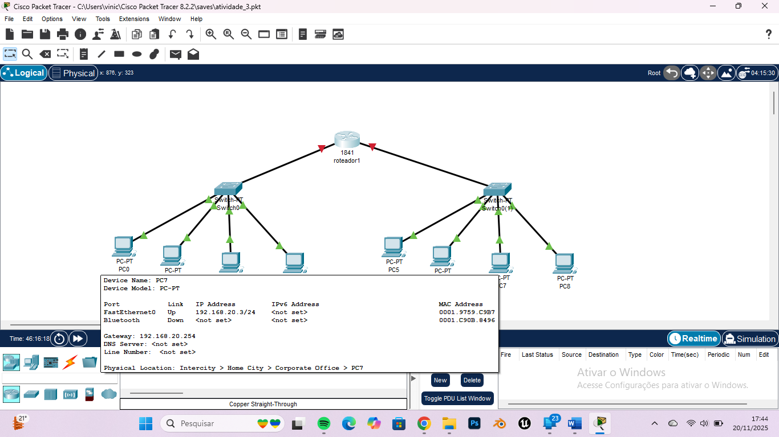
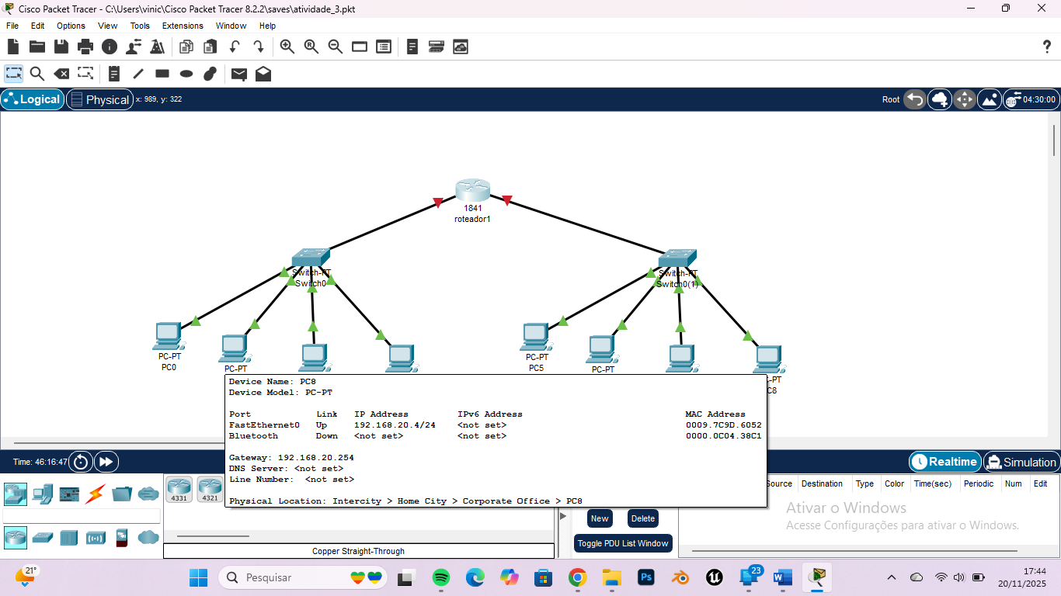
Já aqui usei configurei com o endereço 192.168.20 e no Gateway 192.168.20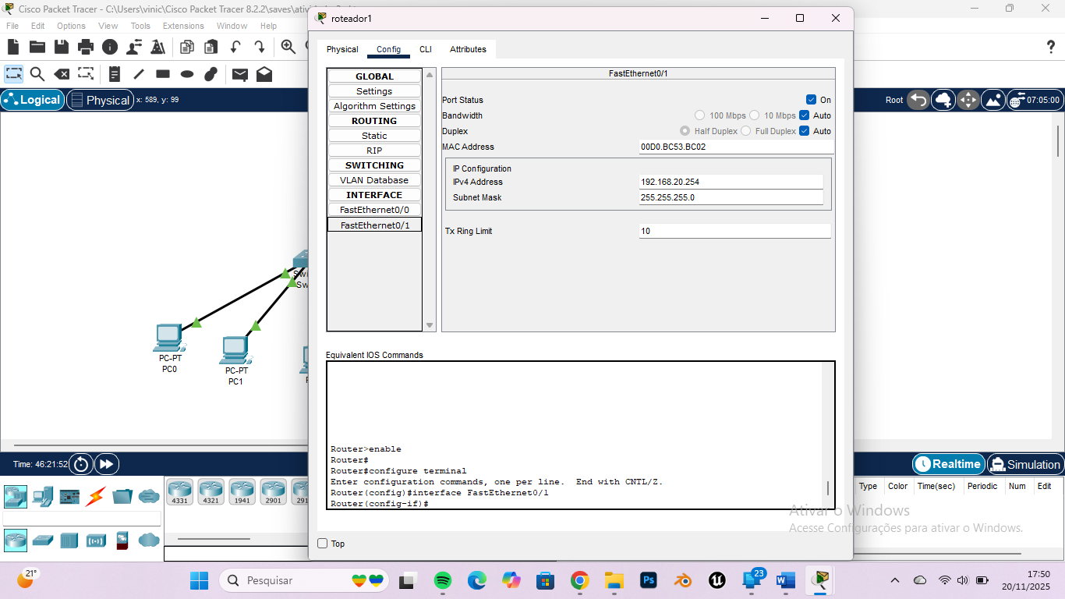
Como referência usei os conteúdos apresentados durante o curso e no Youtube no canal Marcos Cozatti

